Manifold de válvulas
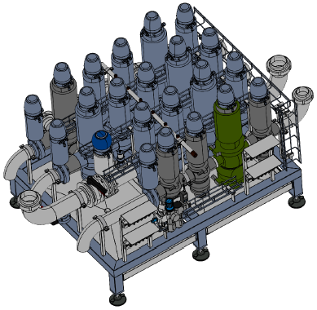
Figura Erro! Nenhum texto com o estilo especificado foi encontrado no documento.-2: Exemplo de manifold de válvulas - Mixproof

Figura Erro! Nenhum texto com o estilo especificado foi encontrado no documento.-2: Exemplo de manifold de válvulas - Borboleta

O Manifold tem a finalidade de distribuir o fluido de forma automatizada, considerando uma lógica de distribuição predeterminada e desenvolvida exclusivamente para o processo.
Em geral, o Manifold é composto por um conjunto de válvulas e tubulações, porém bombas e instrumentos de medição e controle podem ser adicionados ao sistema. Todo o conjunto é montado sobre uma estrutura metálica de sustentação.

